**绝密★启用前**

**吉水中学 吉安县立中学 峡江中学 永丰中学 井冈山中学 泰和中学**

**吉安市2024届高三六校协作体5月联合考试**

**生物学试卷**

**试卷共8页，21小题，满分100分。考试用时75分钟。**

**注意事项：**

**1.答卷前，考生务必将自己的姓名、准考证号等填写在答题卡指定位置上。**

**2.回答选择题时，选出每小题答案后，用铅笔把答题卡上对应题目的答案标号涂黑。如需改动，用橡皮擦干净后，再选涂其他答案标号。回答非选择题时，将答案写在答题卡上。写在本试卷上无效。**

**3.考生必须保持答题卡的整洁。考试结束后，请将答题卡交回。**

**一、选择题：本题共12小题，每小题2分，共24分。在每小题给出的4个选项中，只有1项符合题目要求，答对得2分，答错得0分。**

1.江西米粉是一种具有悠久历史的特色美食。当米粉与水混合并加热时，多糖颗粒会吸水膨胀并糊化，形成粘稠的质地。这种糊化作用有助于米粉在蒸煮过程中保持形状，并使其口感更加软糯。下列相关叙述错误的是（ ）

A.江西米粉中富含淀粉，该多糖的基本组成单位是果糖

B.米粉糊化过程中，自由水会与淀粉结合并转变成结合水

C.江西米粉入口后，会引起唾液腺细胞的膜融合速率加快

D.江西米粉的口感软糯，这种感觉形成于大脑皮层

2.内质网是细胞中的“钙”库，内质网腔内的钙离子浓度是细胞中最高的，下列有关叙述正确的是（ ）

A.细胞质基质中的钙离子通过离子通道进入内质网腔

B.内质网腔内的钙离子进入细胞质基质的方式为协助扩散

C.浓度差是钙离子向内质网腔运输的主要动力来源

D.阻断ATP的水解会导致更多的钙离子在内质网腔中积累

3.实验小组在研究蛋白质的折叠时发现，尿素可以使蛋白质变性，使其丧失特定的空间结构，除去尿素后，蛋白质又可以自发的重新折叠，完全恢复为原来的构象，该现象可以说明（ ）

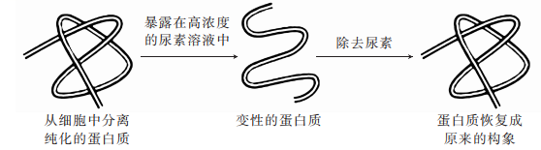

A.蛋白质的空间结构由其氨基酸序列决定

B.变性后的蛋白质都能重新恢复原来的构象

C.该蛋白质变性过程中肽键会发生断裂

D.蛋白质变性后不能和双缩脲试剂发生紫色反应

4.研究发现某拟南芥的DNA甲基化缺陷突变体metl-3的大量胞嘧啶的甲基化缺失，导致参与钠离子运输的高亲和性钾转运蛋白基因的表达量异常升高，下列有关叙述正确的是（ ）

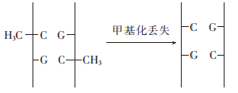

A.DNA甲基化缺失会改变基因的碱基序列

B.和正常株相比，metl-3更加适应盐碱环境

C.突变体metl-3的突变性状不能遗传给子代

D.甲基化缺失会抑制RNA聚合酶和DNA结合

5.某二倍体植物的株高受复等位基因A+、A和a控制，其中A+对A和a为显性，A对a为显性，A控制高茎，A+和a基因均控制矮茎，且两者控制的性状无差别。某随机交配的种群中A+、A和a的基因频率相等，下列有关叙述错误的是（ ）

A.该群体中的矮茎植株存在4种基因型

B.该群体中高茎植株所占的比例为1/3

C.矮茎植株之间杂交，若后代出现高茎，则高茎占1/4

D.高茎植株之间杂交，若后代出现矮茎，则矮茎占1/4

6.研究发现，外源生长素可影响WP1基因和CS2基因的表达，进而影响黄瓜的雌蕊和雄蕊的发育（如下图）。据图分析，下列叙述不合理的是（ ）

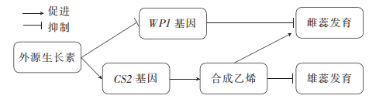

A.花芽发育期，喷施适量外源生长素可能会提高黄瓜的产量

B.花芽发育期，适量乙烯利处理可能会改变黄瓜雌/雄花比例

C.激素可影响基因的表达，基因的表达也会影响激素的合成

D.黄瓜花的发育需要生长素和乙烯共同调节，无需其他激素

7.机体的抗体1和抗体2能分别作用于胰岛B细胞和组织细胞表面的受体导致机体患糖尿病，下图表示抗体1和抗体2作用的位点示意图，下列有关叙述错误的是（ ）

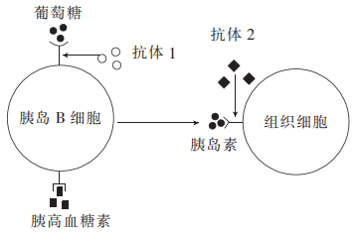

A.两种抗体都会引起血糖浓度的异常升高

B.注射胰岛素对抗体2引发的疾病作用更显著

C.抗体1引起的疾病和机体内胰岛素的浓度降低有关

D.注射免疫抑制剂对两种抗体引发的疾病都有治疗作用

8.杂草是危害农业生产的重要生物逆境，是农田生态系统的重要组成部分，下列有关农田杂草的叙述错误的是（ ）

A.一块农田中的全部杂草不能构成一个种群

B.农田除草能提高农田生态系统的抵抗力稳定性

C.杂草通过竞争阳光、养分等资源抑制农作物的生长

D.农田轮作能防止优势杂草的产生，提高杂草多样性

9.鸟的尾脂腺是身体气味信号的主要来源。研究发现大太平鸟和小太平鸟尾脂腺释放的化学信号中，有7种主要成分的含量受到种间分化的影响，存在明显的差异，利用这7种成分，模拟身体气味，可以产生类似的引起雌鸟种间识别和选择的作用，下列有关叙述错误的是（ ）

A.不同化学信号成分促使了鸟类种间生殖隔离的形成

B.该实例说明种群的繁衍离不开生态系统的信息传递

C.释放和气味信号相似的化学物质能提高种群出生率

D.不同鸟识别的信号分子不同是长期自然选择的结果

10.微囊法是一种动物细胞培养法，其方法是将一定数量的动物细胞封闭在半透膜的微囊中，然后再将这种包含有细胞的微囊悬浮于培养液中培养。培养液中的水和营养物质可透过半透膜进入微囊供应给细胞，细胞的代谢物也可透过半透膜被排出，而细胞分泌的大分子物质则被阻留而积累于囊内。下列有关叙述错误的是（ ）

A.微囊法培养能保护细胞少受损伤，有利于大规模培养动物细胞

B.微囊法培养动物细胞，有利于获得高度纯化的大分子细胞产物

C.微囊悬浮培养能防止培养过程中出现细胞贴壁生长和接触抑制现象

D.培养时要向培养液通入95%的空气和5%的CO2组成的混合气体

11.在反刍动物的瘤胃中有一些能降解纤维素的厌氧菌，下图表示从瘤胃液中分离纯化能高效分解纤维素目的菌的实验流程，其中乙和丁培养基中含有能与纤维素形成红色复合物的刚果红。下列相关叙述正确的是（ ）

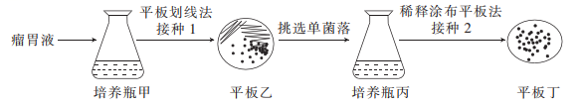

A.用无菌石蜡封住培养基表面，不利于目的菌的繁殖

B.应从平板丁中周围红色圈最大的单菌落获得目的菌

C.通过该实验流程，可以统计瘤胃液中目的菌的密度

D.接种1和2所用的接种工具不同，但都要灼烧灭菌

12.由于人类的活动，郊狼的生存受到了严重威胁，野生郊狼的数量不断减少，濒临灭绝。科研人员利用下图所示流程培育出郊狼乙，该培育郊狼乙的流程中涉及多项生物技术。下列相关叙述正确的是（ ）

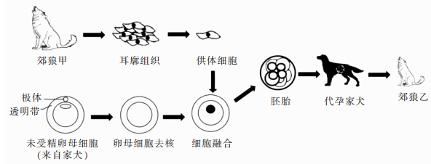

A.获取郊狼供体细胞的过程无需在无菌无毒环境中进行

B.该流程可得出郊狼体细胞的细胞核和重组细胞具有全能性

C.将胚胎植入代孕家犬前，通常代孕家犬需要注射性激素

D.郊狼乙的遗传物质与代孕家犬不同，与郊狼甲的完全相同

**二、选择题：本题共4小题，每小题4分，共16分。在每小题给出的4个选项中，有2项或2项以上符合题目要求，全部选对的得4分，选对但不全的得2分，有选错的得0分。**

13.人的骨髓造血干细胞先增殖分化形成幼红细胞，再排出细胞核转化成网织红细胞，网织红细胞再经历一系列生理过程最终形成成熟的红细胞。下列相关叙述正确的是（ ）

A.幼红细胞内质DNA含量明显多于网织红细胞

B.骨髓造血干细胞分化成幼红细胞有新蛋白合成

C.网织红细胞内的各种细胞器将会逐渐退化消失

D.骨髓造血干细胞增殖过程中会发生中心体倍增

14.冬春交替季节是诺如病毒高发期，该病毒能引起非细菌性急性肠胃炎。下图表示诺如病毒侵入人体后，诱发的特异性免疫过程，其中序号表示不同种类的细胞或物质。下列叙述错误的是（ ）

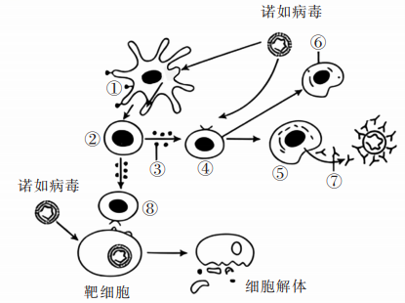

A.细胞②和④进行信息交流一定需要物质③

B.细胞⑥和⑤表面的受体种类一定有差异

C.细胞⑧诱导靶细胞解体，释放的病毒一定被抗体结合

D.细胞⑥具有细胞周期时，诺如病毒一定是第二次侵入人体

15.生态小组调查了某经济鱼类的体重增长率随龄期的变化，调查结果如下图所示，下列有关叙述正确的是（ ）

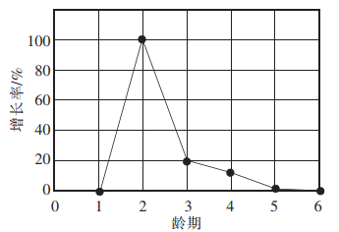

A.调查鱼类的年龄结构能预测其种群数量的变化趋势

B.在3~4龄期对该鱼类进行捕捞，对资源的破坏最大

C.5龄期鱼类的体重达到最大值，是最佳的捕捞时期

D.在K/2值之后对该鱼类进行适度捕捞能持续获得最大产量

16.研究发现，位于2号染色体上的T0基因突变和位于X染色体上的S0基因突变均会导致人患遗传性肾炎，T1表示T0基因的突变基因、S1表示S0基因的突变基因。一位患遗传性肾炎的女性（甲）的基因型为T1T0XS1XS0，一位正常男性（乙）的基因型为T1T0XS0Y，甲和乙婚配后，生育一个患遗传性肾炎的儿子（丙），其基因型为T1T0XS1Y。下列相关叙述错误的是（ ）

A.T0对T1为显性，S1对S0为显性

B.甲和乙再生育一个孩子患该病的概率为3/8

C.T1和S1的出现，说明基因突变具有不定向性

D.自然人群中，患该病的女性多于男性

**三、非选择题：本题共5小题，共60分。**

17.（12分）植物光合产物产生的部位（如叶片）称为“源”，光合产物储存和消耗的部位（如果实）称为“库”，“反馈抑制假说”认为“源”中光合产物的大量积累会抑制光合作用的进行。某实验小组研究了不同库源关系对油茶光合作用的影响，对油茶进行了如图1所示的处理，并用透光性好的袋子套住叶片和果实，抽出袋中的空气，并注入14CO2和H2O，一段时间后测定植株单叶的光合作用相关指标，以及果实中有机物的含量，结果如下表所示，回答下列问题：

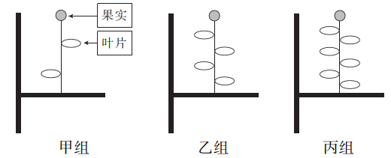

图1

|  |  |  |  |
| --- | --- | --- | --- |
| 组别 | 甲组 | 乙组 | 丙组 |
| 净光合作用速率/μmol·m-2·s-1 | 9.0 | 8.25 | 7.02 |
| 单位面积叶绿素相对含量 | 79.5 | 71.3 | 68.5 |
| 果实中14C含量/mg | 21.9 | 36.8 | 66.5 |

（1）植物叶肉细胞中的光合色素分布在____________，实验室分离色素的常用方法为____________，叶绿素主要吸收的光为____________。

（2）请依据“反馈抑制假说”解释三种不同的处理方式中，丙组单叶的净光合作用速率最低的原因是________________________。

（3）该实验小组为了进一步探究油茶不同位置新梢叶片14C光合产物在果实中的积累量，进行了如图2所示的处理，结果发现果实中14C的含量大小关系为第一果>第二果>第三果，且差异显著。根据实验结果可知，从提高单叶光合作用速率的角度考虑，在进行油茶整形修剪时，应尽量保留______（填“靠近”或“远离”）果实的叶片，理由是________________________。

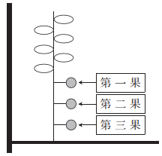

图2

（4）根据表格的实验结果可知，油茶修剪改变源库比虽然能够提高单叶的净光合作用速率，但是会减少叶片数量，不利于果实积累有机物，据此请提出一个可供探究的课题：________________________。

18.（12分）5-羟色胺（5-HT），也被称为血清素，是一种兴奋性神经递质，在大脑中扮演着调节情感、情绪和行为的关键角色。它负责在神经细胞之间传递信息，参与调节多种生理功能，包括睡眠、食欲和疼痛感知等。研究表明，抑郁症患者的5-羟色胺水平通常较低，这可能是由于5-羟色胺的合成、释放或再摄取过程出现了问题。下图表示5-HT的代谢示意图，当5-HT分子被转运载体识别并结合时，转运载体会利用钠离子梯度产生的能量将5-HT逆浓度梯度转运到细胞内。回答下列问题：

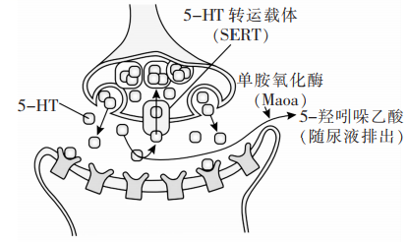

（1）5-HT进行跨膜运输的方式有______。

（2）神经细胞内存储5-羟色胺的突触小泡来自______（填细胞器名称），理由是__________________。

（3）血清素与突触后膜特异性受体结合后，会引起突触后膜兴奋的机理是________________________。

（4）MAOID（单胺氧化酶抑制剂）和SSRI（选择性5-HT再摄取抑制剂）是抗抑郁的常用药物，这两种药物的作用机理分别是________________________。

（5）研究发现，柴胡中主要的活性成分柴胡皂苷A（SSA）具有抗抑郁的作用。某兴趣小组利用模型鼠（患抑郁）和正常鼠进行了相关实验，实验结果如下图所示。

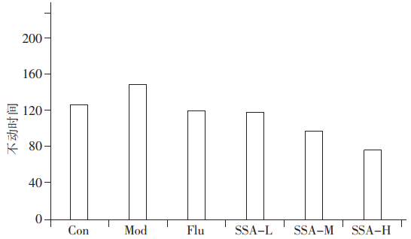

注：Con空白组，Mod为模型组，Flu为氟西汀组（用药量20mg/kg），SSA-L为低剂量柴胡皂苷A组（用药量10mg/kg），SSA-M为中剂量柴胡皂苷A组（用药量20mg/kg），SSA-H为高剂量柴胡皂苷A组（用药量40mg/kg）；氟西汀是一种抗抑郁药物；不动时间指的是强迫小鼠在水中游泳运动时，安静的时间，该时间长短可反映抑郁的程度。

①六组实验组中，除了Mod组以外，用到抑郁小鼠的是__________________。

②根据实验结果可得出的结论是________________________。

19.（12分）位于江西萍乡的玉湖湿地公园具有独特的土壤和气候条件，统计数据表明园内有维管束植物100科、216属、492种。近年来玉湖湿地公园遭受了不同程度的污染，针对玉湖湿地公园的生态环境问题，政府采取分区施策的原则，将玉湖湿地公园划分为生态保育区、恢复重建区和合理利用区三个区域，并针对不同区域，实施了不同的植被保护措施。回答下列问题：

（1）玉湖湿地公园有维管束植物100科、216属、492种，这直接体现了生物多样性中的__________________。

（2）生态保育区在外界轻微干扰时能维持结构和功能的相对稳定，这体现了生态系统的____________稳定性；合理利用现有的基础条件，搭建室内外相结合的休闲游憩空间，展示湿地科普宣教知识，这体现了生物多样性的____________价值。

（3）政府在恢复重建区完成基础生态修复后，根据需要在园区补充了部分景观植物，以促进植被的恢复，种植植物的类型如下表所示：

|  |  |  |  |
| --- | --- | --- | --- |
| 植被 | 习性 | 种植水位/cm | 作用效果 |
| 芦苇 | 喜温暖、喜水湿、喜阳光、耐高温 | 30 | 吸收重金属 |
| 香蒲 | 耐干旱、强抗盐 | 50~60 | 去除污水中的有机物 |
| 灯芯草 | 喜温暖、喜水湿、喜通风 | 80~100 | 去除氮和磷 |
| 浮萍 | 避风、静水环境 | 10~20 | 降低水中富氧含量 |

在深浅不同的区域种植不同的景观植物，能构成群落的______结构。植物的习性可为植物的生态位研究提供依据，研究植物的生态位除需研究其在研究区域内出现的频率外，还需研究其____________，试依据生态位和生态工程的基本原理，对该种植方案进行合理评价：________________________。

20.（12分）Caveolin-3（CAV3）是细胞质膜微囊蛋白，该蛋白主要定位在细胞膜中。某实验小组将CAV3基因插入到下图所示的质粒上的GFP（绿色荧光蛋白）基因下游，使两者共用同一个启动子形成融合基因，并将重组质粒导入到骨骼肌成肌细胞中。实验小组通过对细胞内绿色荧光定位筛选出稳定的细胞株，回答下列问题：

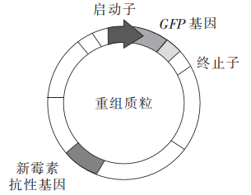

（1）构建重组质粒过程中需要的工具酶有____________，将重组质粒导入骨骼肌成肌细胞的方法为____________。

（2）为了筛选出成功转化的细胞株，应先将细胞置于含____________的培养基中培养一段时间，并筛选出稳定的细胞株，然后再观察细胞中荧光蛋白的分布情况。现观察到2种不同类型的细胞：类型①绿色荧光分布在整个细胞中；类型②绿色荧光主要分布在细胞膜上，应筛选类型______（填“①”或“②”）的细胞，另外一种类型细胞出现的原因是________________________，最后再根据______可筛选出CAV3基因表达能力强的细胞株。

（3）为了进一步确定CAV3基因导入了受体细胞，可用限制酶切割重组质粒后对DNA片段进行电泳，电泳可根据不同DNA分子在____________上的差异将其分离。

21.（12分）某二倍体植物是自花传粉且闭花受粉植物，不抗冻也不耐贮存，其叶形有宽叶和窄叶两种，受等位基因T/t、C/c控制，当T和C基因同时存在时，叶形为宽叶，否则为窄叶；果实形状有圆形和椭圆形两种，受等位基因F/f控制，圆形对椭圆形为显性。科研人员为了探究等位基因T/t、C/c和F/f在遗传上是否遵循自由组合定律，进行了如下实验：

实验一：宽叶椭圆形植株甲×窄叶圆形植株乙，所得F1中宽叶圆形∶窄叶圆形∶宽叶椭圆形∶窄叶椭圆形=3∶1∶3∶1

实验二：窄叶圆形植株丙×窄叶椭圆形植株丁，所得F1中宽叶圆形∶窄叶圆形∶窄叶椭圆形=1∶1∶2

不考虑互换和突变，回答下列问题：

（1）植株甲、植株乙的基因型分别为__________________。

（2）根据实验______（填“一”“二”或“一或二”）的结果分析，等位基因T/t、C/c和F/f分布在______对同源染色体上，由此可见，等位基因T/t、C/c和F/f在遗传上______（填“遵循”或“不遵循”）自由组合定律。

（3）实验一的F1中，基因型为TtCcFf植株所占比例为______。

（4）科研人员利用生物工程技术将M基因（耐贮存基因）和K基因（抗冻基因）导入该植物体内，获得一株基因型为MMKK的植株。若该植株体内的M基因和K基因均能正常表达，其自交所得子代中既不耐贮存也不抗冻的植株占1/16，请用较为简洁的语言描述上述4个外源基因插入染色体的情况为________________________。

**吉水中学 吉安县立中学 峡江中学 永丰中学 井冈山中学 泰和中学**

**吉安市2024届高三六校协作体5月联合考试**

**生物学参考答案**

1.【答案】A

【解析】淀粉的基本组成单位是葡萄糖，A项错误；淀粉吸水膨胀并糊化，即淀粉与自由水结合，这部分水会转变成结合水，B项正确；米粉入口后，会引起唾液腺细胞的分泌活动增强，而唾液腺细胞分泌唾液淀粉酶的方式为胞吐，该过程涉及膜的融合，C项正确；人的所有感觉都形成于大脑皮层，D项正确。

2.【答案】B

【解析】细胞质基质中的钙离子进入内质网腔为逆浓度梯度的运输，属于主动运输，而离子通道介导的运输方式为协助扩散，A项错误；内质网腔中的钙离子进入细胞质基质为顺浓度梯度运输，因此属于协助扩散，B项正确；钙离子向内质网腔运输的主要动力来源是ATP的水解，C项错误；阻断ATP的水解会不利于钙离子在内质网腔中积累，D项错误。

3.【答案】A

【解析】根据图示过程可知，变性后的蛋白质的氨基酸序列是没有改变的，该蛋白质能重新折叠出原来的构象，说明蛋白质的空间结构是由其氨基酸序列决定的，A项正确。

4.【答案】B

【解析】DNA的甲基化只是对碱基进行了化学修饰，不会改变基因的碱基序列，A项错误；根据题意可知，突变体metl-3参与钠离子运输的高亲和性钾转运蛋白基因的表达量异常升高，能摄取更多的钠离子，从而提高细胞渗透压，更加适应盐碱环境，B项正确；去甲基化修饰可以遗传给后代，C项错误；甲基化缺失会促进RNA聚合酶和DNA结合，D项错误。

5.【答案】C

【解析】A+对A和a为显性，A对a为显性，因此高茎植株的基因型有AA和Aa两种基因型，而矮茎植株有A+A+、A+A、A+a和aa，一共4种不同的基因型，A项正确；该群落中高茎植株的基因型为AA和Aa两种，其所占的比例为1/3×1/3+2×1/3×1/3=1/3，因此所占比例为1/3，B项正确；矮茎植株之间杂交，若后代出现高茎，则亲本的杂交组合为A+A×A+A、A+A×A+a或A+A×aa，后代高茎植株所占的比例为1/4或1/2，C项错误；高茎植株之间杂交，若后代出现矮茎，则杂交亲本为Aa×Aa，子代aa占1/4，D项正确。

6.【答案】D

【解析】据图分析，花芽发育期，喷施适量外源生长素，会抑制WPI基因的表达，进而解除WPI基因表达产物对雌蕊发育的抑制，另外会促进CS2基因的表达，进而促进乙烯的合成，而乙烯会促进雌蕊发育，抑制雄蕊发育，这样可以多开雌花，进而可能会提高黄瓜的产量；乙烯利可以释放出乙烯，综上分析，花芽发育期，适量乙烯利处理可能会改变黄瓜雌/雄花比例；外源生长素会促进CS2基因的表达，而CS2也可促进乙烯的合成，即激素可影响基因的表达，基因的表达也会影响激素的合成；图示信息说明黄瓜花的发育受生长素和乙烯共同调节，但不能说明其他激素对黄瓜花的发育不起作用。故选D项。

7.【答案】B

【解析】根据图示分析，抗体1和抗体2都是自身免疫病，其中抗体1会破坏胰岛B细胞表面的葡萄糖受体，导致胰岛B细胞对葡萄糖的敏感程度下降，抗体2会降低组织细胞对胰岛素的敏感程度，因此两者都会引起血糖浓度的升高，A项正确；抗体2会降低组织细胞对胰岛素的敏感程度，因此注射胰岛素对抗体2引发的疾病作用不显著，B项错误；抗体1引起的疾病和机体内胰岛素的浓度降低有关，C项正确；两种疾病都和免疫功能过强有关，因此注射免疫抑制剂对两种抗体引发的疾病都有治疗作用，D项正确。

8.【答案】B

【解析】一块农田的全部杂草属于多个不同的种群，因此不能构成一个种群，A项正确；农田除草会降低农田生态系统的物种多样性，从而降低其抵抗力稳定性，B项错误；杂草通过竞争阳光、养分等资源抑制农作物的生长，C项正确；农田轮作能不断地改变环境条件，从而防止优势杂草的产生，提高杂草多样性，D项正确。

9.【答案】C

【解析】不同化学信号成分使鸟类不能进行基因交流，从而产生基因库的差异，最终促使了生殖隔离的形成，A项正确；该实例说明种群的繁衍离不开生态系统的信息传递，B项正确；释放和气味信号相似的化学物质会干扰交配，从而降低出生率，C项错误；不同鸟识别的信号分子不同是长期自然选择的结果，D项正确。

10.【答案】C

【解析】根据题意可知，微囊法能使动物细胞在固定的环境中增殖，因此能保护细胞少受损伤，有利于大规模培养动物细胞，A项正确；微囊法培养动物细胞，能将细胞分泌的大分子物质被阻留而积累于囊内，将囊破坏就能获得生物大分子，B项正确；微囊悬浮培养能防止培养过程中细胞贴壁生长，但是仍然会出现接触抑制，C项错误；动物细胞培养适宜的气体环境为95%的空气和5%的CO2组成的混合气体，D项正确。

11.【答案】D

【解析】在瘤胃中生活着一些能降解纤维素的厌氧菌，在培养基表面加入一层无菌石蜡，可营造无氧环境，利于目的菌的繁殖，A项错误；平板丁中目的菌形成的单菌落周围会出现较大的透明圈，而不是红色圈，B项错误；该实验流程，可以统计培养瓶丙中目的菌的密度，但不能统计瘤胃液中的目的菌密度，C项错误；接种1和2所用的接种工具分别是接种环和涂布器，两种接种工具都要进行灼烧灭菌，D项正确。

12.【答案】B

【解析】获取郊狼供体细胞的过程需用到动物细胞培养，而动物细胞培养需要无菌无毒环境，A项错误；由郊狼甲克隆出郊狼乙，可得出郊狼体细胞的细胞核具有全能性，郊狼乙是由重组细胞发育而来，也可得出重组细胞也具有全能性，B项正确；将胚胎植入代孕家犬前，需进行同期发情处理，进行同期发情处理主要使用的是孕激素和前列腺素两类，不同的动物的处理方法不同，C项错误；郊狼乙的核遗传物质与郊狼甲的相同，郊狼乙的质遗传物质与家犬的相同，D项错误。

13.【答案】BCD

【解析】幼红细胞与初形成的网织红细胞之间的差异在于前者有细胞核，但两者的质DNA数量没有明显差异，A项错误；细胞分化的实质是基因的选择性表达，进而骨髓造血干细胞分化成幼红细胞有新蛋白合成，B项正确；网织红细胞会转化成成熟红细胞，而成熟红细胞内没有各种细胞器，C项正确；骨髓造血干细胞增殖过程中，在间期完成中心体倍增，D项正确。

14.【答案】ACD

【解析】细胞②是辅助性T细胞，该细胞能与B细胞通过直接接触的方式进行信息交流，A项错误；细胞⑥是记忆B细胞，能识别抗原，而细胞⑤是浆细胞，不能识别抗原，说明两者表面的受体种类不同，B项正确；细胞⑧是细胞毒性T细胞，该细胞裂解靶细胞后，释放的病毒可以被其他细胞直接吞噬，C项错误；当诺如病毒再次入侵机体时，细胞⑥会被激活，此时该细胞才有细胞周期，进行增殖和分化，但诺如病毒再次入侵机体，并不一定是第二次入侵机体，D项错误。

15.【答案】AD

【解析】调查种群的年龄结构能预测该种群未来一段时间的出生率和死亡率，从而预测种群数量的变化趋势，A项正确；在1~2龄期对该鱼类进行捕捞，对资源的破坏最大，因为这段时间鱼类的增殖速率是最快的，B项错误；5龄期鱼类的体重接近最大值，但是4~5龄期鱼的增长率慢，因此应在4龄期前捕捞，C项错误；在K/2之后对该鱼类进行捕捞且剩余量在K/2能持续获得最大产量，D项正确。

16.【答案】BC

【解析】乙的基因型为T1T0XS0Y，不患该病，说明T0对T1为显性，甲的基因型为T1T0XS1XS0，患该病，综上分析，S1对S0为显性，A项正确；甲和乙再生育一个孩子患该病的概率为1-3/4×1/2=5/8，B项错误；T1和S1属于非等位基因，因此T1和S1的出现，说明基因突变具有随机性，C项错误；T0/T1控制的遗传性肾炎属于常染色体隐性遗传病，在自然人群中，男女患病的概率相同，而S0/S1控制的遗传性肾炎属于伴X染色体显性遗传病，在自然人群中，女性患者多于男性，D项正确。

17.【答案】（除注明外，每空2分，共12分）

（1）类囊体薄膜（1分） 纸层析法（1分） 红光和蓝紫光（答出1点得1分，共2分）

（2）与甲乙两组相比，丙组的叶片较多，而果实数量相同，即“源”多“库”少，导致叶片中大量的有机物无法输出而积累在叶中，光合作用受到抑制，单叶的净光合作用速率相比最低（答案合理即可，3分）

（3）靠近（1分） 靠近果实的叶片容易将更多的有机物输出到果实，从而减少光抑制现象（答案合理即可）

（4）探究利于果实积累有机物的最佳源库比（答案合理即可）

【解析】（1）高等植物的叶肉细胞中光合色素主要分布在类囊体薄膜上，实验室分离色素的常用方法是纸层析法，叶绿素主要吸收的是红光和蓝紫光。

（2）根据“反馈抑制假说”可知，与甲乙两组相比，丙组的叶片较多，而果实数量相同，即“源”多“库”少，导致叶片中大量的有机物无法输出而积累在叶中，光合作用受到抑制，单叶的净光合作用速率相比最低。

（3）根据图示可知，果实中14C的含量大小关系为第一果>第二果>第三果，即靠近叶片的果实能获得更多的有机物，因此在油茶整形修剪时，应尽量保留靠近果实的叶片，理由是靠近果实的叶片更容易将更多的有机物输出到果实，从而减少光抑制现象。

（4）根据表格的实验结果可知，下一步可以探究利于果实积累有机物的最佳源库比。

18.【答案】（除注明外，每空2分，共12分）

（1）胞吐、主动运输（1分）

（2）高尔基体（1分） 5-羟色胺通过突触小泡运输到突触前膜，而高尔基体是细胞内囊泡运输的枢纽（答案合理即可）

（3）会引起钠离子通道开启，钠离子大量内流，致使突触后膜的膜电位发生逆转，进而形成局部电流（兴奋）（答案合理即可）

（4）MAOID能抑制单胺氧化酶活性，阻止5-HT被降解，增加突触间隙中5-HT的含量；SSRI能抑制5-HT转运载体的转运，减少其被转运回收，增加突触间隙中5-HT的含量

（5）①Flu、SSA-L、SSA-M、SSA-H ②SSA具有抗抑郁作用，适当增加一定浓度，效果更显著（或同等剂量给药SSA比氟西汀抗抑郁效果好）

【解析】（1）据图可知，5-HT可通过胞吐的方式运输到突触间隙，也能通过转运载体逆浓度梯度运回，说明5-HT进行跨膜运输的方式还有主动运输。

（2）5-羟色胺通过突触小泡运输到突触前膜，而高尔基体是细胞内囊泡运输的枢纽，所以神经细胞内存储5-羟色胺的突触小泡很可能来自高尔基体。

（3）5-HT是一种兴奋性神经递质，其与突触后膜特异性受体结合后，会引起钠离子通道开启，钠离子大量内流，致使突触后膜的膜电位发生逆转，进而形成局部电流（兴奋）。

（4）据图可知，MAOID能抑制单胺氧化酶活性，阻止5-HT被降解，增加突触间隙中5-HT的含量；SSRI能抑制5-HT转运载体的转运，减少其被转运回收，增加突触间隙中5-HT的含量，进而达到抗抑郁的作用。

（5）根据实验目的可知，Con使用的是正常小鼠，其余五组使用的是抑郁小鼠。根据实验结果可知，SSA具有抗抑郁作用，适当增加一定浓度，效果更显著，同等剂量给药SSA比氟西汀抗抑郁效果好。

19.【答案】（除注明外，每空2分，共12分）

（1）物种多样性（1分）

（2）抵抗力 直接

（3）垂直 种群密度、植株高度等特征以及和其他物种的关系等（答案不全且正确给1分，共2分） 该种植方案种植了不同生态位的植物，有利于缓解生物的种间竞争和充分利用环境资源；种植的植物适应并能修复当地环境，体现了生态工程的协调原理；植被之间能通过相互作用进行自组织，实现系统结构和功能的协调，体现了自生的原理（答出任意1点且合理即可）（3分）

【解析】（1）玉湖湿地公园有维管束植物100科、216属、492种，这体现了生物多样性中的物种多样性，即生态系统中有多种多样的物种类型。

（2）生态保育区在受到外界轻微干扰时能维持结构和功能的相对稳定，这体现了生态系统的抵抗力稳定性；合理利用现有的基础条件，搭建室内外相结合的休闲游憩空间，展示湿地科普宣教知识，这体现了生物多样性的直接价值。

（3）在深浅不同的区域种植不同的景观植物，深浅不同的位置体现了群落的垂直结构，研究植物的生态位除需研究其在研究区域内出现的频率外，还需研究其种群密度、植株高度等特征以及和其他物种的关系等，根据表格植物的种植类型及位置可知，该种植方案种植了不同生态位的植物，有利于缓解生物的种间竞争和充分利用环境资源；另外种植的植物适应并能修复当地环境，体现了生态工程的协调原理；植被之间能通过相互作用进行自组织，实现系统结构和功能的协调，体现了自生的原理。

20.【答案】（除注明外，每空2分，共12分）

（1）限制酶和DNA连接酶 显微注射法（1分）

（2）新霉素（1分） ② 目的基因未插入到重组质粒中，细胞内导入了空载体（答案合理即可） 荧光的强度

（3）分子大小

【解析】（1）构建重组质粒的过程中需要对DNA进行剪切和拼接，因此需要的工具酶有DNA连接酶和限制酶，将重组质粒导入动物细胞的常用方法是显微注射法。

（2）根据图示可知，该细胞中含有的抗性基因为新霉素抗性基因，因此应当将细胞置于含新霉素的培养基中培养一段时间，并筛选出稳定的细胞株，然后再观察细胞中荧光蛋白的分布情况。观察到2种不同类型的细胞：类型①绿色荧光分布在整个细胞中，类型②绿色荧光主要分布在细胞膜上，类型①的细胞出现的原因是仅表达了绿色荧光，但是没有表达目的基因，导致荧光蛋白无法随着目的基因表达的蛋白质定位到细胞膜上，而类型②的细胞表达了目的基因和荧光蛋白基因融合的蛋白质，因此能够将绿色荧光定位到细胞膜上，因此要筛选类型②的细胞，类型①细胞出现的原因是目的基因未插入到重组质粒中，细胞内导入了空载体，根据荧光的强度可筛选出CAV3基因表达能力强的细胞株。

（3）电泳法是根据分子大小的差异将其分离。

21.【答案】（除注明外，每空2分，共12分）

（1）TtCCff、TtccFf（或TTCcff、ttCcFf）

（2）二2（或两） 不遵循（1分）

（3）1/4

（4）插入两对同源染色体中的两条非同源染色体上（3分）

【解析】（1）根据题干信息可知，植株甲的基因型为T_C_ff，植株乙的基因型为T_ccF_（或ttC_F_）。实验一的F1中宽叶∶窄叶=3∶1，说明植株甲的基因型为TtCCf（或TTCcf），植株乙的基因型为TtccF_（或ttCcF_）；又因实验一的F1中圆形∶椭圆形=1∶1，可推知植株乙的基因型为TtccFf（或ttCcFf）。综上分析，植株甲、植株乙的基因型分别为TtCCff、TtccFf（或TTCcff、ttCcFf）。

（2）由实验一可以得出等位基因T/t、C/c位于两对同源染色体上，但无法确定等位基因F/f是否位于等位基因T/t、C/c所在的两对同源染色体上。由实验二中“窄叶圆形植株丙×窄叶椭圆形植株丁，所得F1中宽叶圆形∶窄叶圆形∶窄叶椭圆形=1∶1∶2”可推知，等位基因T/t、C/c位于两对同源染色体上，窄叶圆形植株丙的基因型为TtccFf（或ttCcFf），窄叶椭圆形植株丁的基因型为ttCcff（或Ttccff）。若等位基因T/t、C/c和F/f独立遗传，则实验二中F1应出现四种表型且比例为3∶3∶1∶1，与实际不相符合，所以等位基因F/f应位于等位基因T/t或C/c所在的同源染色体上。综上分析，等位基因T/t、C/c和F/f分布在2对同源染色体上，等位基因T/t、C/c和F/f在遗传上不遵循自由组合定律。

（3）实验一的F1中，基因型为TtCcFf植株所占比例为1/2×1/2=1/4。

（4）科研人员利用生物工程技术将M基因（耐贮存基因）和K基因（抗冻基因）导入该植物体内，获得一株基因型为MMKK的植株。若该植株体内的M基因和K基因均能正常表达，其自交所得子代中既不耐贮存也不抗冻的植株占1/16，说明该植株产生的配子中不含M基因和K基因的配子占1/4，说明4个外源基因插入两对同源染色体中的两条非同源染色体上。